淡江時報 第 885 期
29支返鄉服務隊 攜手播下希望種子
學聲大代誌
【記者盧逸峰、趙巧婷、林妤蘋、李亞庭淡水校園報導】「有愛就有希望！」本學年度寒假服務隊總計有29支服務隊成軍，再度創下歷年新高！授旗典禮於上月14日舉行，教務長葛煥昭、學務長柯志恩、總務長羅孝賢皆出席盛會，為每支服務隊打氣、柯志恩也親自授旗給予每位服務隊隊長，在接下校旗的同時，各隊隊長更會搖旗吶喊隊呼，隊員們展現十足活力，準備將愛心、知識及志工服務的精神傳達到臺灣各個角落。

宜蘭校友會服務隊長產經三謝芷瑜表示，這是宜蘭校友會第一次舉辦返服隊，讓隊員有不同的活動體驗，並學習如何與小朋友互動。今年選定宜蘭縣凱旋國小舉辦，富有回饋家鄉的意義，營期中除了知識分享外，服務員也在活動中汲取溝通技巧、課程規劃，以及揣摩小朋友心思的能力，3天營期順利落幕，也會將舉辦服務隊的傳統延續下去。

中文系學會服務隊執行秘書中文二詹軒至提到，服務隊是很有意義的活動，今天選定花蓮縣大進國小進行，「中文系學會第一次服務隊成軍！在營期中除帶給學童們中國文學知識外，更期盼能藉此啟發學習興趣，看見小朋友的那份純真與貼心、一天天的成長，使我深受感動！」

二齊校友會服務隊長物理二蔡柏祥說明，今年在台南市開元國小以環保概念為主軸來編排課程，並運用葉子製作圖畫，讓小朋友製作故事書，而服務員們更在活動中學習到相互支援的精神，並培養出抗壓性，學習到不少經驗。

樸毅青年團在桃園縣中平國小進行為期3天的「品嘗客家之美－品格客家營」。桃園為客家大縣之一，樸毅首度選擇族群為議題，結合提升品格教育為目的，試圖帶領學員們找回自我的認同。總召經濟三張睿涵表示：「本身為客家人，有感於母語流失的危機，因此希望透過營隊活動，讓當地的小朋友接觸更多客家文化，瞭解客家的歷史進程。」

彰化校友會於寒假期間到彰化縣北斗鎮螺陽國小舉辦為期4天的服務隊，以「逗陣說臺灣」為主題，介紹臺灣著名的古蹟、習俗及人物傳說。社長土木二林辰翰說：「希望能將自身所學的知識，回饋給當地資源相對較匱乏的偏遠國小，經過4天的互動，看到小朋友能有所成長也相當感動。」彰友會21年來在彰化各個城鎮不同的國小留下足跡，其中有項傳統便是第3天晚上都會舉辦營火晚會，今年以一曲『追得到自己』做為溫馨收場，讓氣氛達到最高點。

臺中南投地區校友會共有26位服務員到南投縣平和國小，進行為期4天的「異想世界寒期全球」，活動主要融合世界地理和藝術，透過各地建築物和節慶的介紹，讓學童認識各地風土民情。隊長教科二陳依琳說：「此次活動由學長姐帶領學弟妹一同完成，希望讓首次參加者能了解服務的精神及團隊的概念，且看到服務對象高興的反應，這也是另種的附加價值。」

國際青年交流團配合臺北校園成人教育部在寒假期間舉辦「海外華裔青年台灣觀摩團」，由13位輔導員帶領80位來自中南美洲的華僑，進行1個月的活動。前3週順行臺灣沿岸環島一圈，了解臺灣特殊的人文和地理景觀，行程包含參觀郭元益糕餅博物館、欣賞西子灣夕陽、體驗七股潟湖的魚寮及養蚵人家、聆聽臺東原住民布農部落的八部合音等，以及造訪臺灣特有的夜市文化。執行長化材四李中明說：「此活動不僅增加學生的國際觀和視野，也更促成國際化的養成，讓彼此競爭力都更加提升。」

金門校友會是唯一一支離島服務隊，以「愛在金門，夢想起飛」為題，在金門縣古城國小舉行，主軸環繞在介紹在地節慶文化及環境知識與保護，另融合性別平等、生命教育等議題，內容呈現相當多元。服務隊財務長財金二王萱表示，希望能激發孩童的創意，陪伴他們尋找夢想，同時藉由多樣化的課程，幫助他們埋下夢想的種子，期待他們努力實現，讓夢想起飛！此外，讓學童寫下夢想小卡，「我們預計2年後將寄出，希望讓他們體會活動背後的意涵。」
2013/02/25

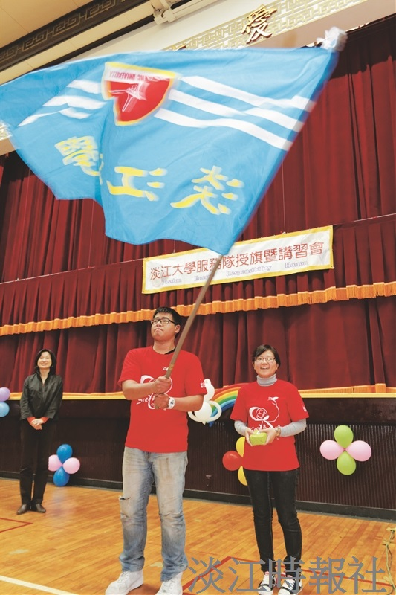
101學年度淡江大學服務隊授旗暨講習會於上月14日舉行，學務長柯志恩親自授旗，每位服務隊隊長在領旗後，搖旗吶喊隊呼，展現十足活力。（攝影／鄧翔）

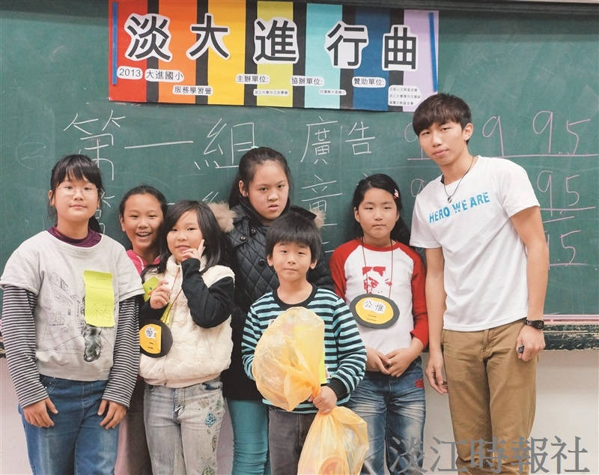
由中文系系學會組成的服務隊，今年首度在花蓮縣大進國小舉辦「淡大進行曲」，圖為服務隊育樂營營長中文二曾貴麟(右一)與學童們一同合影留念。（攝影／盧逸峰）

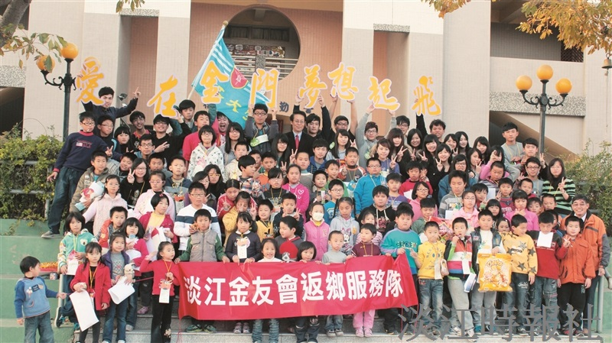
金門校友會返鄉服務隊成立至今有2年的時間，今年返服隊來到古城國小，希望藉此機會服務更多的金門孩子。（圖／金門校友會提供）

